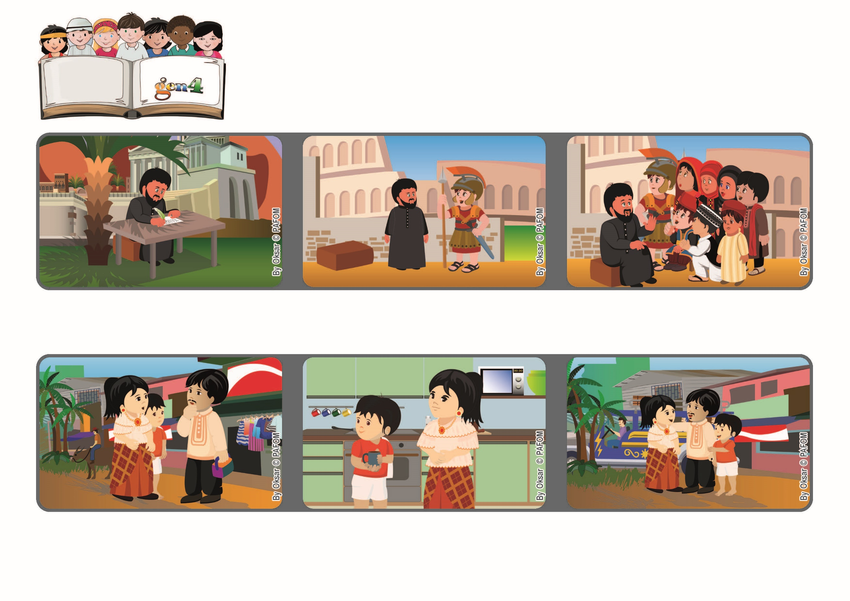

かみをあいするものたち（…）には、ばんじがえきとなるように

ともにはたらくということを、わたしたちはしっています。（ローマ8・28）

**かみさまは　いつもわたしたちを**

**あいしてくださる**

**2021ねん10がつ**

**いのちの**

**ことば**

**ジェン4**



focolare.org/japan

**なんにちかすると、おとうさんはあたらしいしごとをみつけ、みんなでよろこびました。てんのおとうさん、かみさまにかんしゃしました。**

**なので、おてつだいをしたり、おとうさんのために、コーヒーのいれかたをおしえてもらって、おいしいコーヒーをいれました。**

**トマスのけいけん**

**ざんねんなことに、おとうさんは、しごとをクビになり、みんなでしんぱいしました。キアラがむずかしいときでも、いつもあいすることをおしえてくれたことをおもいだしました。**

**パウロは、たくさんのひとに「ふくいん」をつたえます。かみさまには、ひとりひとりにすばらしいごけいかくがあります。もしわたしたちが、かみさまをしんじるなら、かみさまは、そのごけいかくをなしとげます。**

**そしてパウロは、みはっているひとがいるなか、2ねんかんローマですごします**

**パウロは、ローマにすんでいるクリスチャンたちに、てがみをかいて、むずかしいことがあっても、いつもかみさまをしんじて、あいするようにとはげまします。**

**ジェン４とは、キアラ・ルービックが創立したフォコラーレの子どもたちです。**

**© PAFOM, フォコラーレ www.focolare.org. イラストと文-ジェン４センター監修**